Homework(1) 直方圖均衡化簡介



Figure 1：主要函式

Figure 2：產生均衡化直方圖



Figure 3：顯示結果

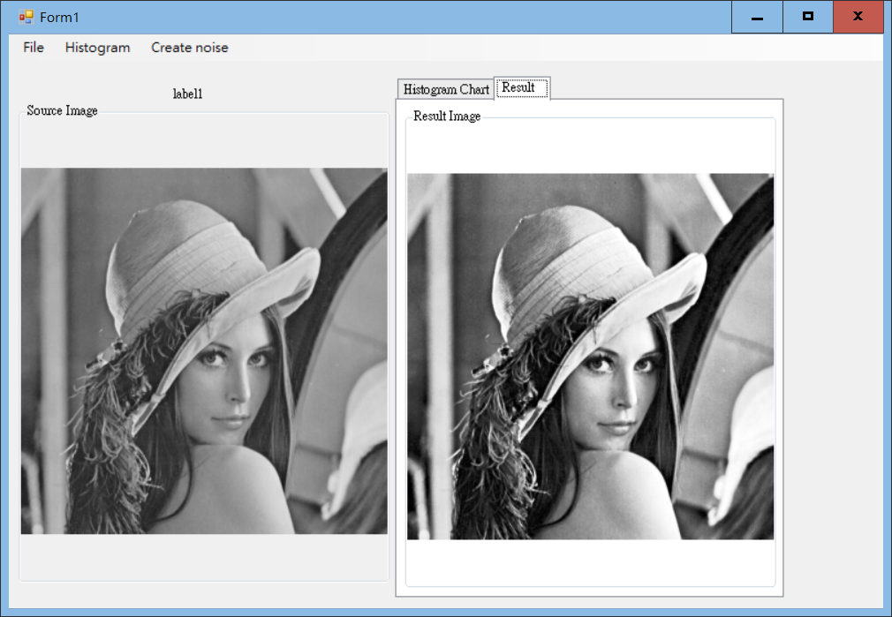

Figure 4：均衡化之結果圖